Разработчик: А.В. Жулкевская
Курс: Экономика
Тема: Рыночная цена

Комментарии: Данное задание может быть применено для формирования и формирующего оценивания информационной компетенции в аспекте «извлечение и первичная обработка информации» только в том случае, если при изучении дисциплины используется учебное пособие, отличное от послужившего источником.

Изучите источник.
1.
Внимательно рассмотрите графики и дайте названия рисункам.
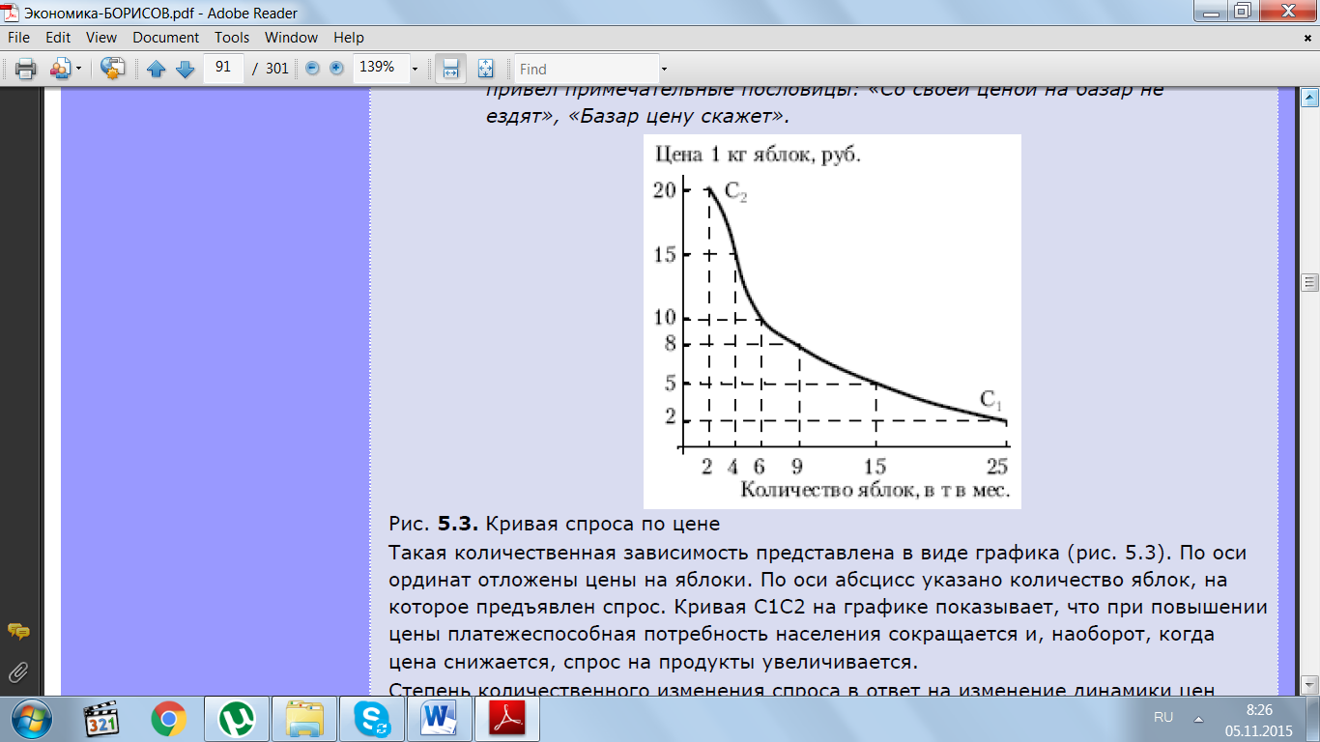 | 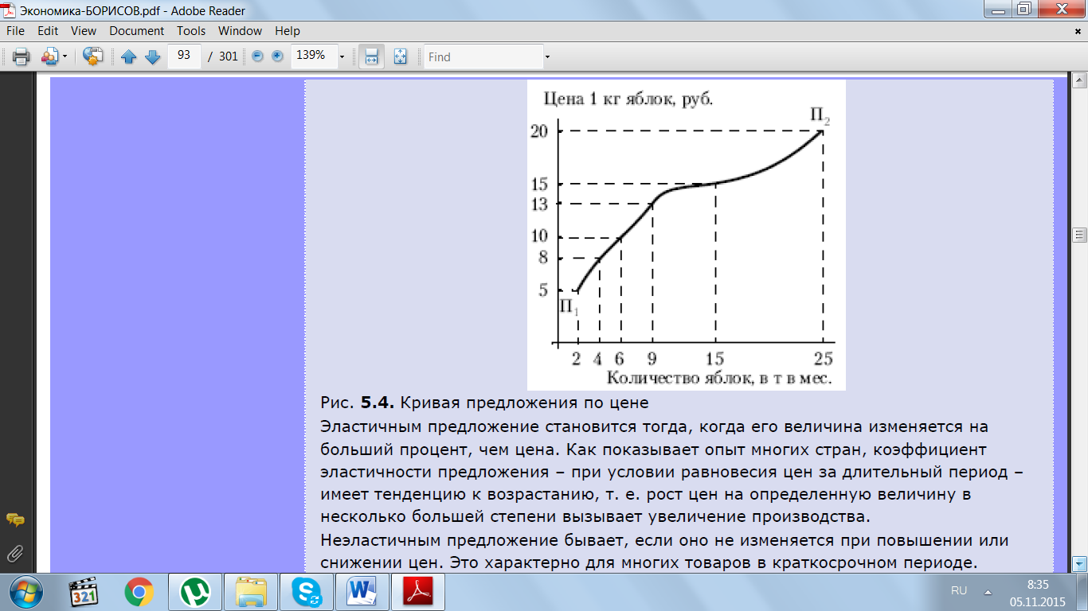
Рис. 1 ________________________________  ______________________________________  ______________________________________ | Рис. 2 ________________________________  ______________________________________  ______________________________________

2.
Рассмотрите график и охарактеризуйте ситуацию.
Заполните пропуски в предложении.

В сложившейся рыночной ситуации равновесное количество товаров составляет ______________________________, а равновесная цена - ___________________________.
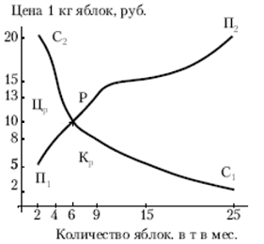 | Рис.3. Равновесная цена и равновесное предложение

Рыночная цена
Рыночную сделку можно представить в виде следующей формулы: «продавцы - товары - рыночные цены - деньги - покупатели».
Приведенной формуле можно придать более краткий вид: предложение (П) - цена (Ц) - спрос (С), или П - Ц - С.
Здесь под предложением подразумевается сумма товаров, которые продавцы готовы продать при разном уровне цены. Рыночная цена - это фактическая цена, которая связана с предложением и спросом товаров. Спросом является платежеспособная потребность, сумма денег, которую покупатели могут и намерены заплатить за нужные им блага.
Между предложением, ценой и спросом складываются такие взаимосвязи, которые носят характер экономических законов.
Экономический закон - это причинно-следственная связь между определенными явлениями.
Как известно, в условиях микроэкономики на рынке участвуют частные производители товаров и покупатели. Сделки между ними, естественно, касаются очень небольшого количества товаров. В силу этого индивидуальный спрос и индивидуальное предложение не могут вообще как-то повлиять на установившуюся на рынке цену. Напротив, рыночная цена предопределяет индивидуальное поведение покупателя и продавца, заставляя их придерживаться общей цены на товары определенного вида.
Предположим, на каком-то местном рынке продаются яблоки. По мере увеличения цены покупатели будут приобретать все меньшее количество яблок.
Закон спроса по цене выражает следующую количественную зависимость величины спроса (С) от цены (Ц). Чем выше рыночная цена товара, тем меньше спрос на него со стороны покупателя.
Закон предложения по цене характеризует следующую количественную зависимость предложения (П) от уровня цены (Ц). Чем выше рыночная цена, тем больше растет предложение продуктов со стороны продавца. И наоборот: чем ниже цена, тем меньше предложение.
Вернемся к рассмотренным графикам законов спроса по цене и предложения по цене. Если одновременно совместить кривые спроса и предложения, то на графике в точке пересечения этих кривых (Р) получим равновесие спроса и предложения.
Одновременно обнаруживаются две зоны серьезных отклонений от рыночного равновесия. Первая из них (C2 - P - П2) - это область избытка нераспроданных товаров. Ее существование наносит ущерб выгоде продавцов. Вторая зона Ini - P - C1) - область дефицита (нехватки) товаров. Из-за такой нехватки страдают интересы покупателей.
В противовес всему этому точка равновесия P свидетельствует о единстве экономических интересов покупателей и продавцов. Если из точки P опустить перпендикуляр на ось абсцисс, то в точке Кр определим равновесное количество. Оно показывает величину товарной массы (в данном случае количество яблок), которая удовлетворяет спрос покупателей и предложение продавцов.
Проекция точки P на ось ординат - точка Цр определяет равновесную цену. Это тот уровень рыночной цены, который одинаково приемлем для участников рыночной сделки.

Использованный источник: Гомола А.И., Кириллов В.Е., Жанин П.А. Экономика для профессий и специальностей социально-экономического профиля: учебник - М., 2012.

Инструмент проверки

 | Рис. 1. Закон спроса по цене | 1 балл
 | Рис. 2. Закон предложения по цене | 1 балл
 | Максимально | 2 балла
 | В сложившейся рыночной ситуации равновесное количество товаров составляет 6 кг, а равновесная цена - 10 руб. | 3 балла
 | Не указана единица измерения в одном случае | 2 балла
 | Один из пропусков заполнен неверно или не указаны единицы измерения в обоих случаях | 1 балл
Максимальный балл |  | 5 баллов

